|  |
| --- |
| № исх: 02-07/1023 от: 04.09.2025  № вх: 986 от: 04.09.2025 |

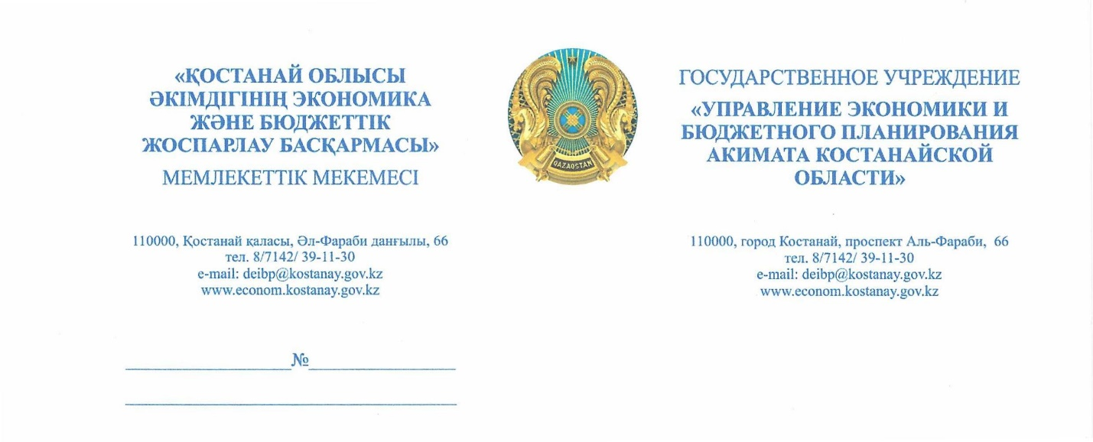

**Депутату Костанайского областного маслихата**

**Жанбыршиной К.С.**

На Ваш запрос № 569 от 2 сентября 2025 годанаправляем информацию касательно выделения средств на установку системы водоочистных сооружений в селе Айет и обеспечения контроля за строительством объектов водоснабжения.

Приложение: на 1 листе.

**Руководитель управления И. Амирбеков**

*Исп.: Мустафаев Н.Н.*

*Тел.: 8 (714-2) 39-11-68*